Slovenská Technická Univerzita – Fakulta Elektrotechniky a Informatiky

Ilkovičova 3, 812 19 Bratislava

Zadanie č.2

Dynamický model dvojramenného manipulátora

ROB

Filip Dubovský

2024

**OBSAH**

1. ZADANIE 3

2. ROZBOR 4

2.1. Postup riešenia 4

2.1.1. Lagrange-ové rovnice druhého druhu: 4

2.1.2. Výpočet Kinetickej a Potenciálnej energie: 4

2.1.3. Výpočet dynamických vlastností ramien 5

2.1.4. Výpočet obmedzeného momentu a rýchlosti 7

3. Zhodnotenie 8

3.1. Prvá simulácia (skušobná) 8

3.2. Druhá simulácia (skutočná) 9

4. KÓD 10

4.1. Kód aplikácie 10

4.2. Simulink schéma 13

4.2.1. Prvá simulácia 13

4.2.2. Druhá simulácia 13

4.2.3. Podsystémi simulinku 14

5. ZÁVER 16

6. ZDROJE 17

1. ZADANIE

Vytvorte dynamický model dvojramenného manipulátora a navrhnite riadenie polohovania robota. V simuláciu si vytvoríte pomocou diferenciálnych rovníc odvodených na cvičení. Na tomto type zadania by ste si mali precvičiť implementáciu Lagrangeových rovníc a zafixovať tak preberané učivo.

**Parametre manipulátora:**

**V rámci riešenia zadania sa zamerajte na nasledovné úlohy:**

1. Vytvorte simulačný model dvojramenného robota (detailne popíšte jednotlivé časti schémy, ako vznikli jednotlivé bloky, čo predstavujú).
2. Overte funkčnosť modelu (vykresliť priebehy: uhlov, rýchlostí)
3. Nájdite na internete konkrétny typ motora+prevodovky, ktorý by bol vhodný pre manipulátor. Vypíšte z katalógu jeho dôležité parametre.
4. Navrhnite polohové riadenie pre obe osi manipulátora. Popíšte riadiacu štruktúru. Uveďte, ako ste hľadali vhodné parametre riadiacej štruktúry.
5. Overte navrhnuté riešenie pre ľubovoľné polohy (uhly) ramena - vyskúšajte viac zmien (malé, veľké) .
6. Experimentujte s obmedzením akčného zásahu regulátora (pridajte blok saturácie, ktorý zohľadní reálne obmedzenie momentov motor, prípadne aj rýchlosti).
7. Vykreslite grafy (uhly, momenty). Grafy by mali byť dobre čitateľné a vhodné na tlač.

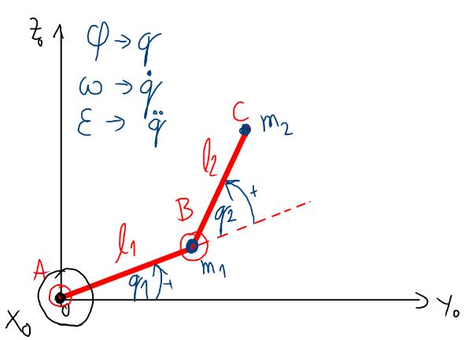

Obrázok 1 - Schéma dvojramenného manipulátora

1. ROZBOR

Cieľom tohto projektu bolo odsimulovať dynamické vlastnosti manipulátora (Obrázok 1) pomocou vypočítaných rovníc.

* 1. Postup riešenia
     1. Lagrange-ové rovnice druhého druhu:

Rovnica 1 – Lagrange-ove rovnice

Rovnica 2 – Zovšeobecnené hnacie momenty, sily

Dosadením sme získali:

Rovnica 3 – Výsledné Lagrange-ove rovnice

* + 1. Výpočet Kinetickej a Potenciálnej energie:

Rovnica 4 – Všeobecný výpočet Kinematickej energie

Odvodením pre konkrétne prípady sme získali:

Rovnica 5 – Vzorce pre jednotlivé ramená

Z obrázka boli odvodené rovnice pre polohy.

Rovnica 6 – Rovnice polohy

Deriváciou týchto rovníc boli získané rovnice na výpočet rýchlostí.

Rovnica 7 – Rovnice rýchlostí

Výsledný vektor bol získaný pomocou pytagorovej vety:

Rovnica 8 – Všeobecná rovnica na výpočet vektoru rýchlosti

Rovnica 9 – Výsledná rovnica na výpočet vektoru rýchlosti

* + 1. Výpočet dynamických vlastností ramien

Následne bol tento vektor dosadení:

Rovnica 10 – Výsledná rovnica na výpočet Kinetickej energie

Rovnica 11 – Výsledná rovnica na výpočet Potenciálna energie

Všetky rovnice boli dosadené do Rovnica 3 – Výsledné Lagrange-ove rovnice a úpravou sme získali:

Rovnica 12 – Rovnica polohy prvého ramena

Rovnica 13 – Rovnica polohy druhého ramena

Jednotlivé členy rovníc boli nahradené:

Rovnica 14 – Členy prvej rovnice

Rovnica 15 – Členy druhej rovnice

Týmto spôsobom sme získali tieto rovnice:

Rovnica 16 – Rovnica pre výpočet Dynamických vlastností prvého ramena

Rovnica 17 – Rovnica pre výpočet Dynamických vlastností druhého ramena

* + 1. Výpočet obmedzeného momentu a rýchlosti

**Katalógové hodnoty: [3.][4.]**

Hnací moment: M = 3.6 Nm

Rýchlosť: v = 2875/3450 rpm

Prevodový pomer: i = 100

Vypočítali sme obmedzený hnací moment, teda maximálne hodnoty:

Rovnica 18 – Výpočet maximálneho momentu

Rovnako sme vypočítali obmedzenú zmenu rýchlosti:

Rovnica 19 – Výpočet maximálnej rýchlosti

Zmenu rýchlosti sme previedli na radiány za sekundu:

Rovnica 20 - Výsledná maximálna rýchlosť v radiánoch

Získané rovnice sme následne vložili do simulačného programu (Matlab) aby sme overili ich funkčnosť.

1. Zhodnotenie
   1. Prvá simulácia (skúšobná)

Začali sme tzv. "prázdnou" simuláciou (Obrázok 5), pri ktorej sme na vstupe privedené momenty nastavili na hodnotu 0 a všetko ostatné sme tiež zanedbali, aby sme videli, čo sa stane s ramenom vplyvom gravitačných síl.

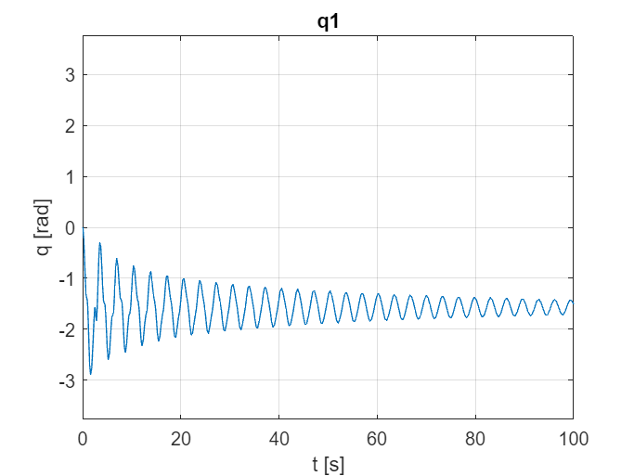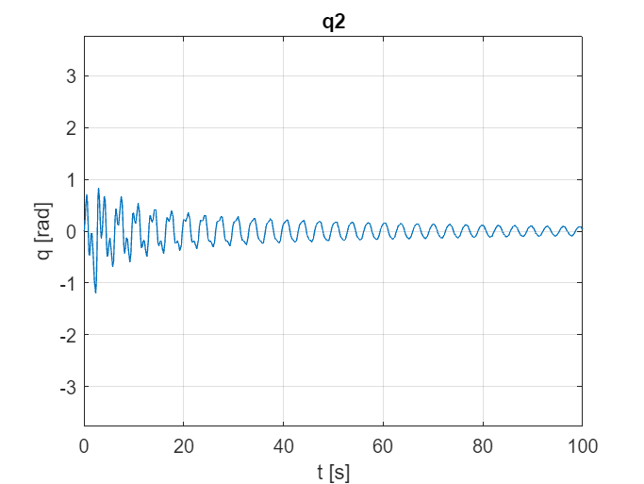

Obrázok 2 – Prechodové charakteristiky polohy ramien skušobnej simulácie

Z grafov sme videli, že nám prvé rameno padlo zvislo dole a druhé tiež. Rameno nám kmitalo a ustálilo sa po veľmi dlhom čase.

* 1. Druhá simulácia (skutočná)

Zadefinovali sme maximálne hodnoty otáčania ramena a berieme ich do úvahy aby rameno nenabúralo samo do seba.

Následne sme upravili schému (Obrázok 6) a spustili sme ju s rôznymi hodnotami q1 a q2. PID hodnoty sme upravili tak, aby sa nám ramená ustálili čo najrýchlejšie bez zbytočného kmitania.

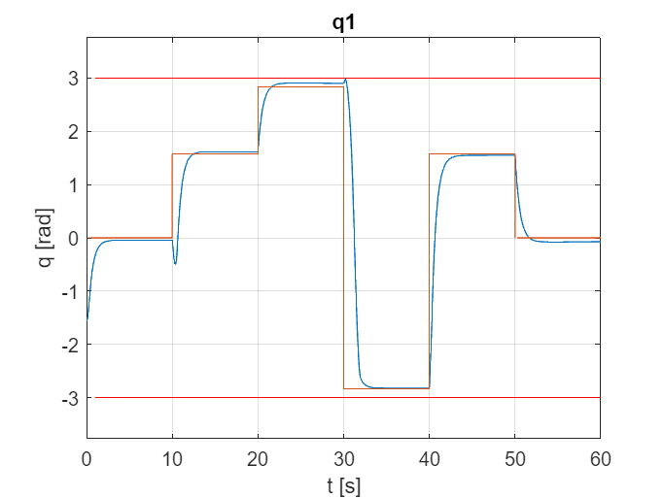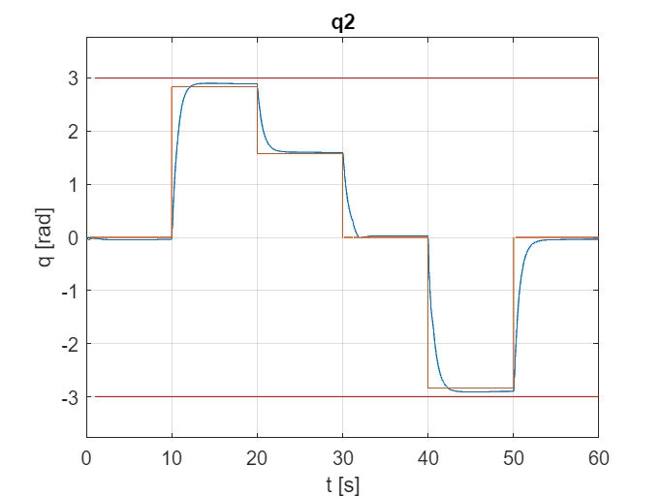

Obrázok 3 – Prechodové charakteristiky polohy ramien skutočnej simulácie

Pomocou bloku “Saturation” sme zabezpečili maximálne hodnoty momentov aby sme prevodovku nezničili.

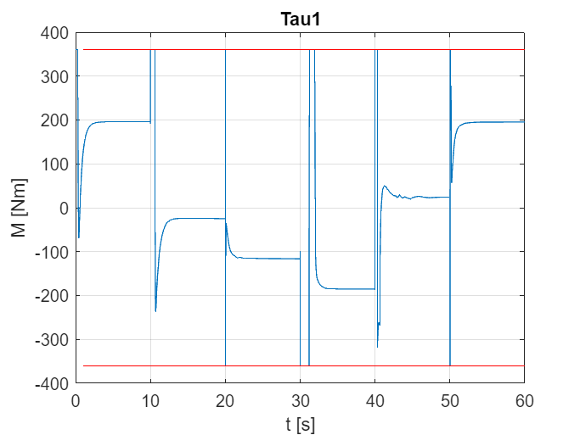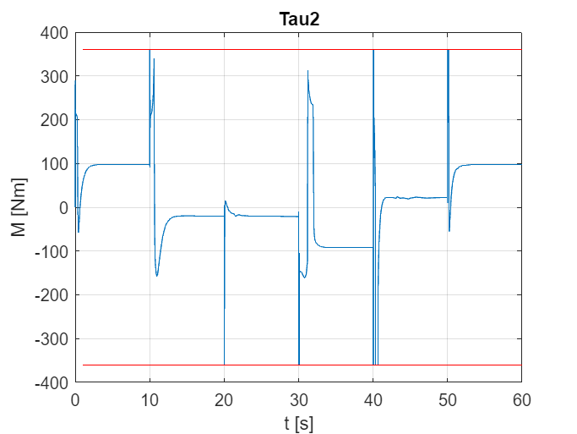

Obrázok 4 – Momenty na jednotlivých ramenách

1. KÓD
   1. Kód aplikácie

Na začiatku kódu boli zadefinované zadané hodnoty. Následne boli z vybranej prevodovky a motora odčítané hodnoty, ktoré boli potom prepočítané na maximálne.

l1 = 1;

l2 = 2;

m1 = 5;

m2 = 5;

B1 = 2;

B2 = 2;

g = 9.81;

Mr = 3.6*100;

vr = 3000/100;

v12 = vr * (2*pi/60);

k = 1.2*pi;

Bola spustená prvá simulácia bez vstupných parametrov na otestovanie základnej funkčnosti ramien.

simTime = 100;

sim1 = sim("rob_zadanie2_sim1.slx", 'StopTime', num2str(simTime));

figure;

plot(sim1.tout,sim1.q1)

grid on;

title('q1');

ylim([-k, k]);

xlabel('t [s]');

ylabel('q [rad]');

figure;

plot(sim1.tout,sim1.q2)

grid on;

title('q2');

ylim([-k, k]);

xlabel('t [s]');

ylabel('q [rad]');

Nastavili sme vstupné hodnoty a maximálne hodnoty.

maxq = ones(1,60)*3

maxM = ones(1,60)*Mr

z1 = [0 1/2 0.9 -0.9 1/2 0]*pi;

z2 = [0 0.9 1/2 0 -0.9 0]*pi;

t = 0:10:50;

q1z = transpose([t;z1])

q2z = transpose([t;z2])

Boli nastavené hodnoty PID regulátorov a začiatočné polohy ramien.

% Starting positions

sp1 = -1/2*pi;

sp2 = 0;

% PID 1

P1 = 3400;

I1 = 40;

D1 = 1800;

N1 = 250;

% PID 2

P2 = 2000;

I2 = 60;

D2 = 1200;

N2 = 250;

Následne bola spustená druhá simulácia a sledoval sa vývoj našich ramien.

simTime = 60;

sim2 = sim("rob_zadanie2_sim2.slx", 'StopTime', num2str(simTime));

figure;

plot(sim2.tout,sim2.q1)

hold on;

plot(sim2.tout,sim2.q1z)

plot(maxq,'Color','red')

plot(-maxq,'Color','red')

grid on;

title('q1');

ylim([-k, k]);

xlabel('t [s]');

ylabel('q [rad]');

figure;

plot(sim2.tout,sim2.q2)

hold on;

plot(sim2.tout,sim2.q2z)

plot(maxq,'Color','red')

plot(-maxq,'Color','red')

grid on;

title('q2');

ylim([-k, k]);

xlabel('t [s]');

ylabel('q [rad]');

figure;

plot(sim2.tout,sim2.Tau1)

hold on;

plot(maxM,'Color','red')

plot(-maxM,'Color','red')

grid on;

title('Tau1');

xlabel('t [s]');

ylabel('M [Nm]');

figure;

plot(sim2.tout,sim2.Tau2)

hold on;

plot(maxM,'Color','red')

plot(-maxM,'Color','red')

grid on;

title('Tau2');

xlabel('t [s]');

ylabel('M [Nm]');

* 1. Simulink schéma
     1. Prvá simulácia

Simulink schému sme navrhovali na základe získaných rovníc (Rovnica 16 Rovnica 17). Namiesto Momentov a spätnej väzby sme priviedli na vstup 0.

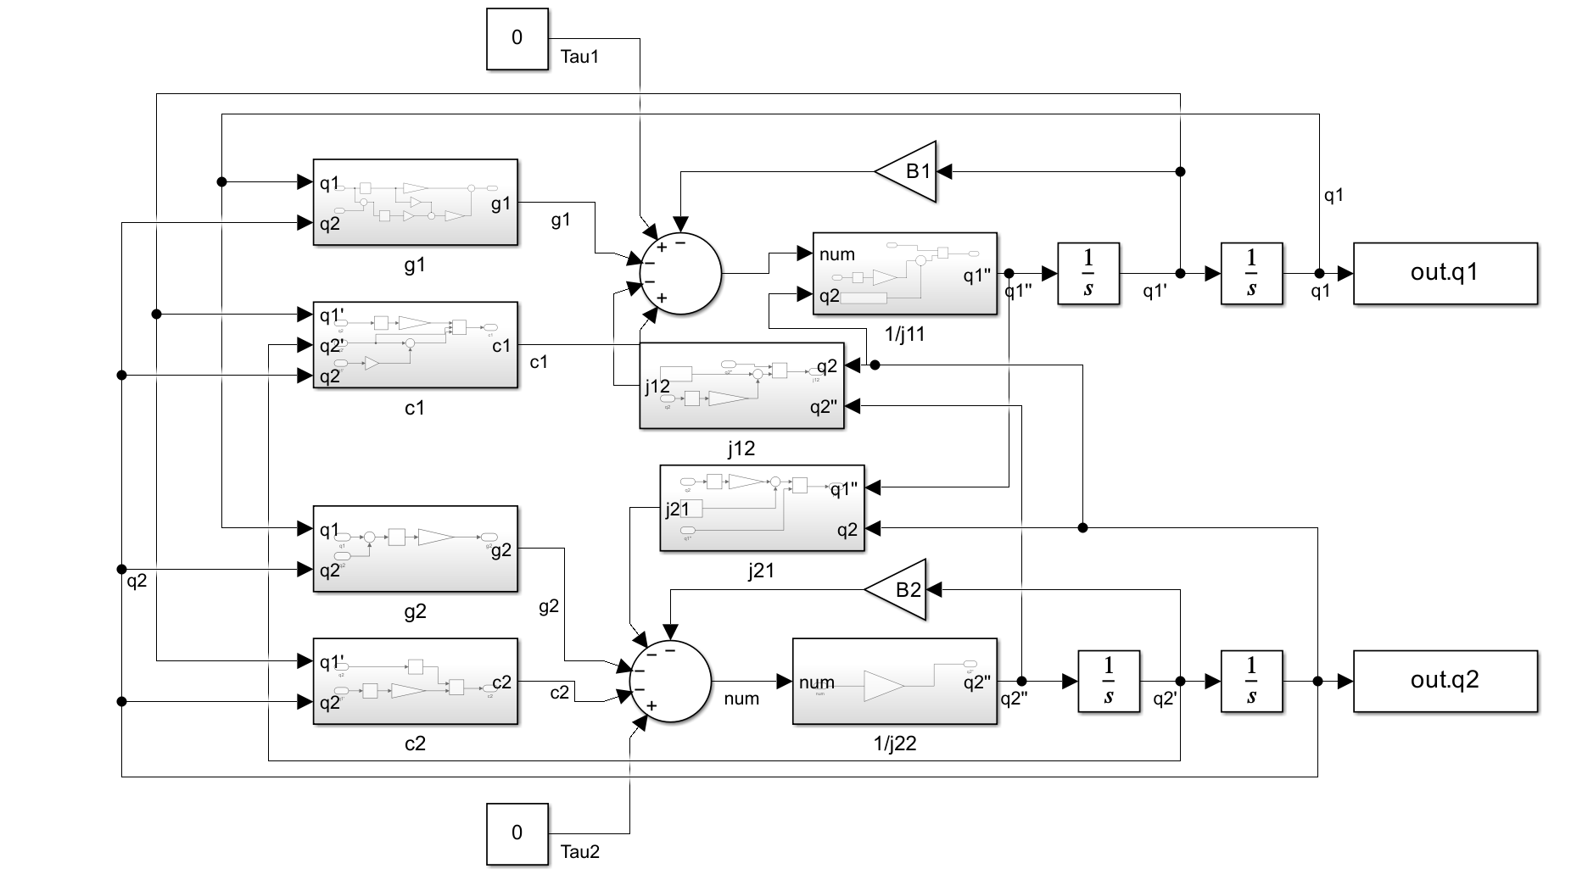

Obrázok 5 – Simulink prvej simulácie

* + 1. Druhá simulácia

Simulink schému sme navrhovali na základe získaných rovníc (Rovnica 16 Rovnica 17).

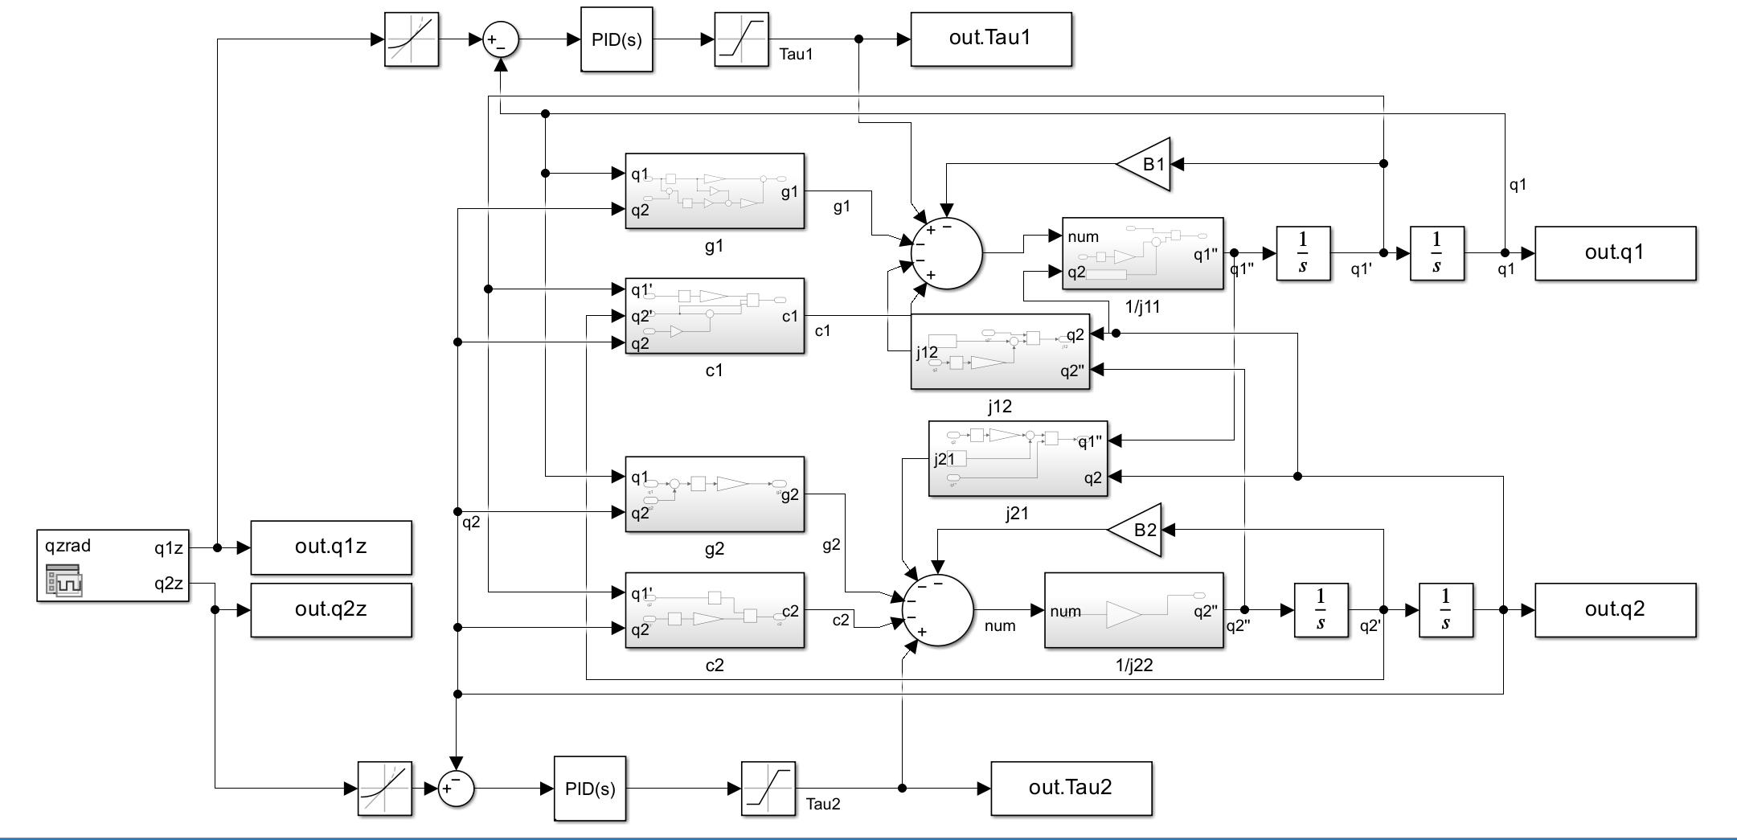

Obrázok 6 – Simulink druhej simulácie

* + 1. Podsystémi simulinku

Simulink podsystémi sme navrhovali na základe získaných rovníc (Rovnica 16Rovnica 14 Rovnica 15).

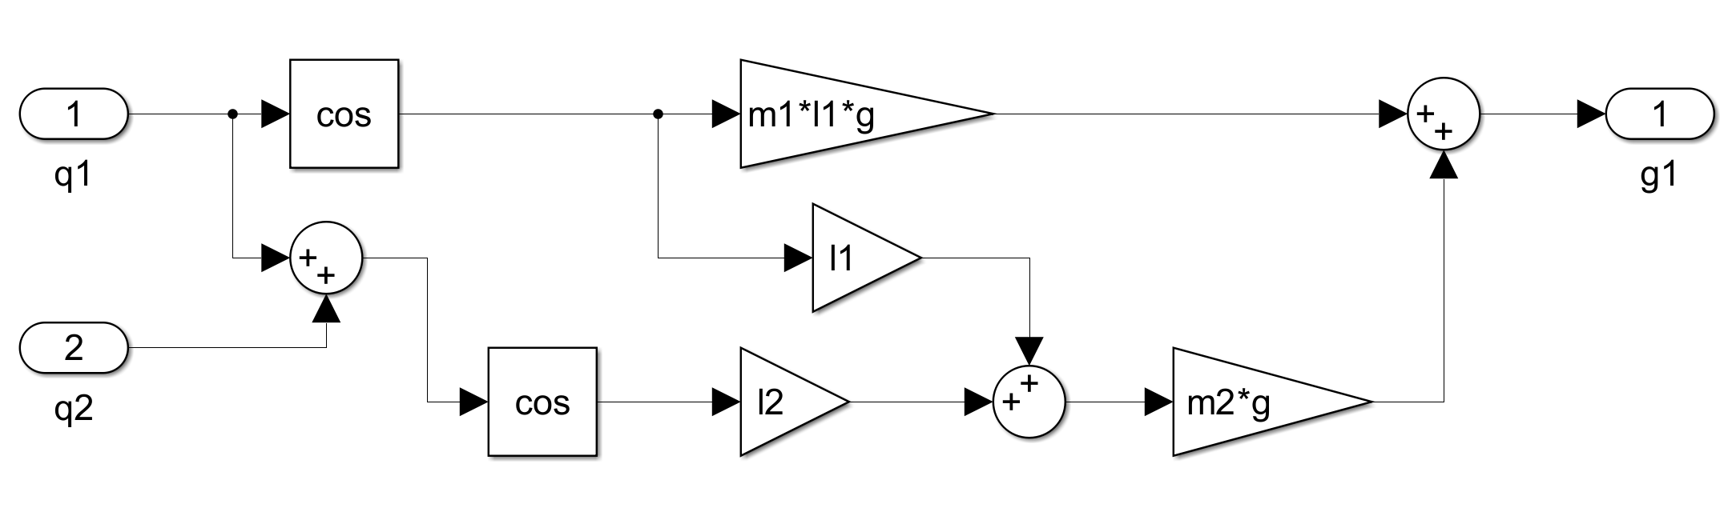

Obrázok 7 – Podsystém g1

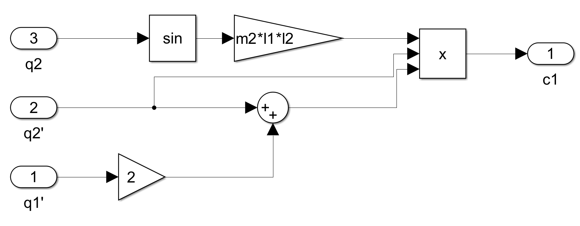

Obrázok 8 – Podsystém c1

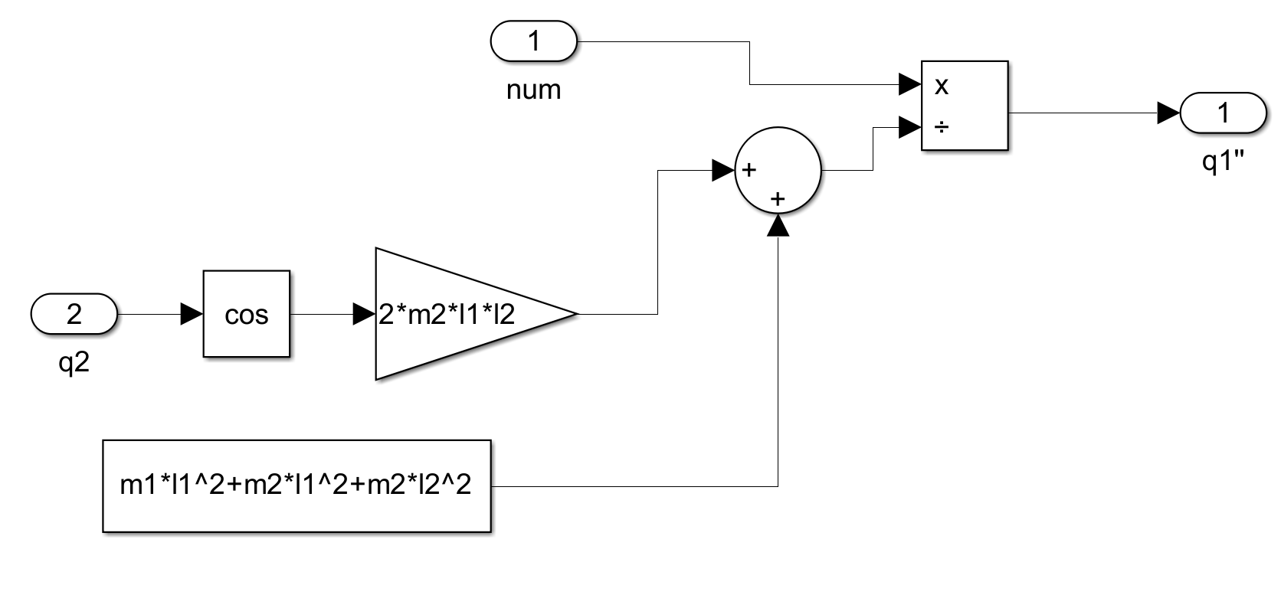

Obrázok 9 – Podsystém 1/j11

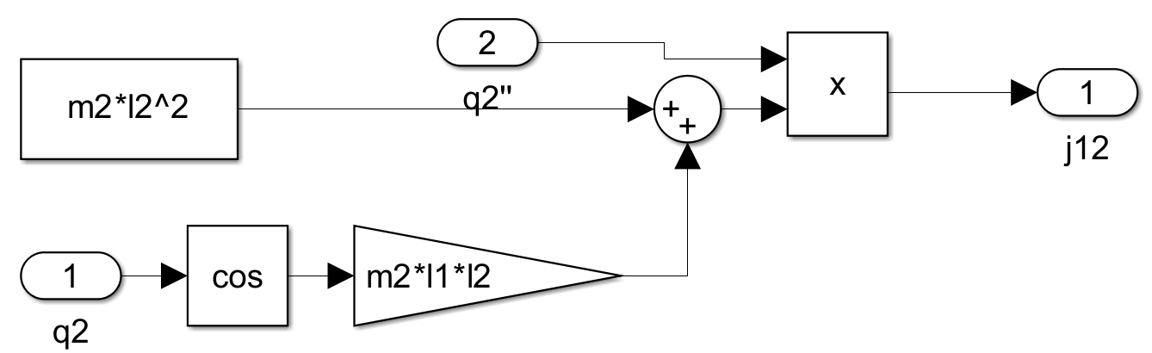

Obrázok 10 – Podsystém j12

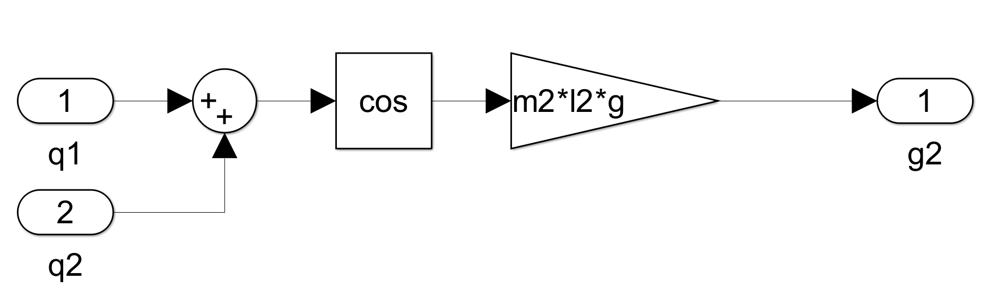

Obrázok 11 – Podsystém g2

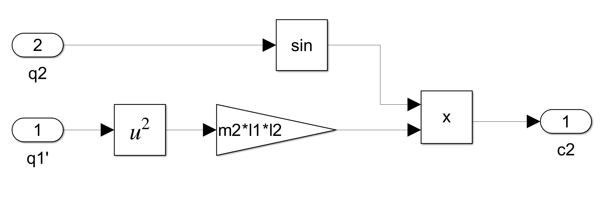

Obrázok 12 – Podsystém c2

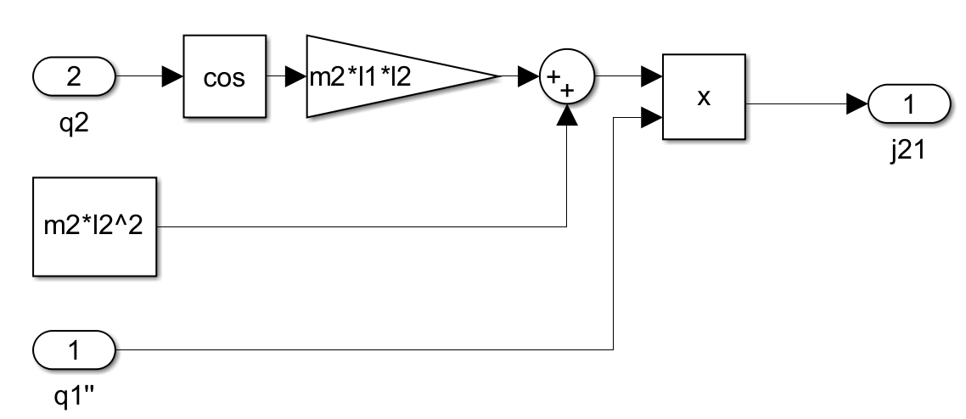

Obrázok 13 – Podsystém j21

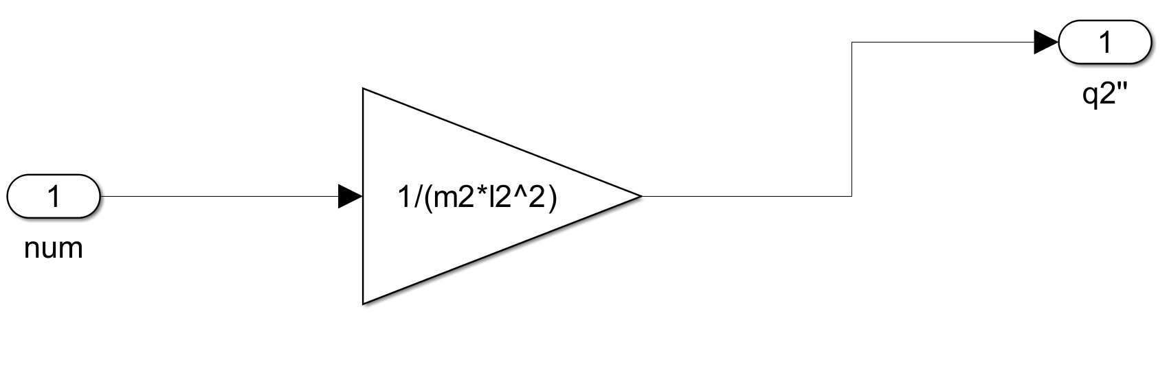

Obrázok 14 – Podsystém 1/j22

1. ZÁVER

Cieľom tohto projektu bolo odsimulovať dynamické vlastnosti manipulátora, čo sme úspešne dosiahli. Z grafov je vidieť, že po správnom nastavení PID regulátora dosiahneme žiadaný priebeh.

V zadaní sme však zanedbali hmotnosti motorov a prevodovky z dôvodu jednoduchosti, avšak tieto faktory by výrazne ovplyvnili naše zadanie. Pre úplnosť by bolo vhodné zohľadniť aj tieto hmotnosti. Výsledky by sa mohli ďalej zlepšiť precíznejším vybratím hodnôt pre PID regulátor a vhodnejšími motormi alebo prevodovkami.

„Zadanie som vypracoval sám. Čestne prehlasujem, že som ho neskopíroval a nikomu inému neposkytol. Nech mi je Isaac Asimov svedkom.“

1. ZDROJE
2. MathWorks. (n.d.). MATLAB Documentation. Dostupné z: <https://www.mathworks.com/help/matlab/>
3. OpenAI. (n.d.). ChatGPT: A State-of-the-Art Conversational AI. Dostupné z: <https://openai.com/chatgpt/>
4. Elektromotory.sk. (n.d.). Sneková elektropřevodovka WGM130. [Online]. Dostupné z: <https://www.elektromotory.sk/obchod/snekova-elektroprevodovka-wgm130/>
5. Elektromotory.sk. (n.d.). Elektromotor 1.1kW 2875RPM 1 AL 80 M/2. [Online]. Dostupné z: <https://www.elektromotory.sk/obchod/elektromotor-1-1kw-2875rpm-1-al-80-m-2/>